La continuidad de León XIV con Francisco, ¿significa 'no' al diaconado y sacerdocio femenino?
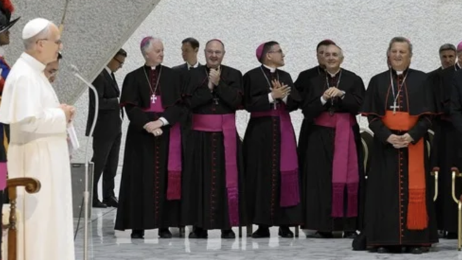
León XIV, en una audiencia a la Curia vaticana EFE

"Entre estos colectivos que tienden la mano al nuevo Papa están los feministas, que parecen haberle dado un voto de confianza en la esperanza de que Prevost ahonde en las reformas puestas en marcha por Francisco en la cuestión del papel de la mujer en la Iglesia, entre ellas, la ordenación de diaconisas y sin olvidar la postura de máximos de la ordenación sacerdotal. Pero, ¿será también en estos temas continuista León XIV con Francisco I?"

“Clericalizar a las mujeres no necesariamente soluciona un problema, podría generar uno nuevo”, señaló entonces Prevost, quien mostró la necesidad de “buscar una concepción diferente del liderazgo y del servicio en la Iglesia, que pueda ser llevado a cabo tanto por hombres como por mujeres”

El mes de julio está marcado en rojo en el calendario pontificio como aquel en el que la comisión que estudió los temas más espinosos abordados durante el Sínodo de la Sinodalidad –una de las diez que fueron creadas a la conclusión de la segunda asamblea sinodal, en octubre pasado– informará al nuevo Papa de sus resoluciones. Luego será Prevost quien decidirá, tras la escucha sinodal que él también proclama. Y ahí se verá si hay continuidad también en este tema"
05.06.2025 José Lorenzo
En estos primeros compases del pontificado de León XIV se suele subrayar la continuidad programática con las líneas maestras del papado de su antecesor, Francisco, a quien el religioso agustino cita a menudo y no ha dejado de agradecer su ministerio petrino, incluso desde el instante mismo en que Francis Rober Prevost se asomó a la logia de la basílica de san Pedro el pasado 8 de mayo, tras arrasar en un cónclave que encontró al sucesor más rápidamente de lo previsto.
Así, el papa Prevost no ha dejado de apelar a la sinodalidad como el proceso emprendido por Jorge Mario Bergoglio, y que tendrá continuidad con él, aunque no dejar de aludir tampoco a la importancia de la unidad en la Iglesia, consciente de que el Papa argentino había dejado algunos rotos en ese campo, precisamente por opciones como la de esa apuesta sinodal, que sigue generando alergia en los grupos más tradicionalistas.
Conscientes de estos equilibrios en estas primeras semanas, también los grupos más reformistas parecen entender esa cautela, cuando hace tan sólo año y medio hubo diócesis que se negaron a aplicar, por ejemplo, el documento vaticano Fiducia Supplicans sobre las bendiciones a parejas homosexuales y las conferencias episcopales subsaharianas atronaron los oídos del prefecto de Doctrina de la Fe, el cardenal Víctor Manuel Fernández.
Entre estos colectivos que tienden la mano al nuevo Papa están los feministas, que parecen haberle dado un voto de confianza en la esperanza de que Prevost ahonde en las reformas puestas en marcha por Francisco en la cuestión del papel de la mujer en la Iglesia, entre ellas, la ordenación de diaconisas y sin olvidar la postura de máximos de la ordenación sacerdotal. Pero, ¿será también en estos temas continuista León XIV con Francisco I?

Mujeres en 'la fábrica' de obispos
Seis meses antes de que Bergoglio nombrase al entonces obispo de Chiclayo, en Perú, Robert F. Prevost, prefecto del Dicasterio para los Obispos, el Pontífice argentino había tomado otra decisión histórica, nombrado a tres mujeres como consultoras de la llamada ‘fábrica de obispos’, todo un golpe de efecto que pretendía decir que las mujeres empezaban a tener ya voz y voto a la hora de nombrar a los más de 5.000 obispos repartidos por todos los continentes.
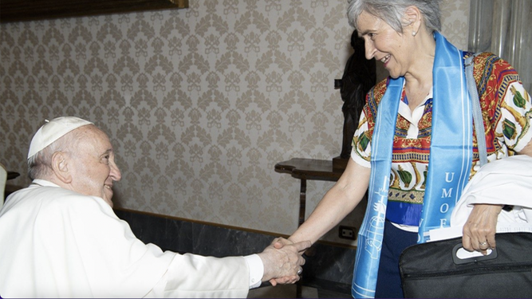
María Lía Zervino, con el papa Francisco
Así pues, cuando Prevost tomó posesión de ese destacado organismo curial, se encontró analizando informes y pidiendo pareceres de perfiles episcopales a las religiosas Raffaella Petrini, Yvonne Reungoat, y a la laica argentina María Lía Zervino, persona de estrecha confianza de Bergoglio ya de los tiempos de Buenos Aires.
Presidenta de la Unión Mundial de Organizaciones Femeninas Católicas (UMOF) y miembro por designación directa de Francisco –junto con la hermana Simona Brambilla– del Consejo Ordinario de la Secretaría General del Sínodo, Zervino ya advirtió del calado real que tendrían todos estos pasos dados en relación con la mujer en la Iglesia cuando estaba trabajando en el Sínodo de la Sinodalidad: “Quienes piensan que habrá un antes y un después del sínodo, seguro que se desilusionarán”, dice.

"Vamos por el buen camino"
Recordaba que de los 464 participantes en el Sínodo de la Sinodalidad, 365 eran miembros con derecho a voto, y de ellos, solo 54 mujeres. “Pero si las mujeres son lo suficientemente inteligentes como para darse cuenta de que vamos por buen camino y de que estos pasos son fundamentales para los siguientes, seguro que no nos desilusionaremos”, añadió esta virgen consagrada ante la desilusión que preveía. Y acertó. No se dieron los pasos esperados.
Ahora, con quien era su ‘jefe’ en el Dicasterio para los Obispos convertido en el nuevo Papa, la argentina mostró su alegría por su elección, recalcando el respeto que había mostrado tanto por ella como por Petrini y Rengout en su labor como consultoras.
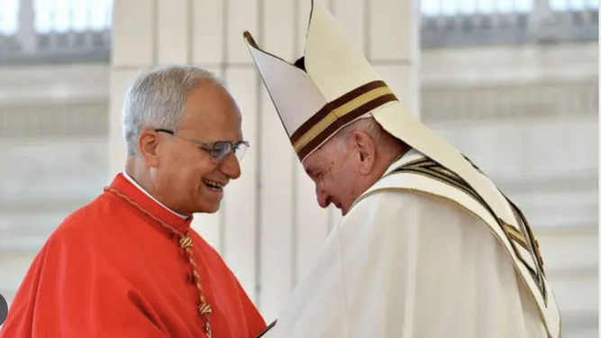
Prevost y Bergoglio
“Estoy convencida de que [León XIV] no necesita aprender a trabajar [con las mujeres], a dejarlas hablar, a escucharlas, a hacerlas participar en las decisiones, porque eso es lo que hace de todos modos”, señaló en declaraciones recogidas por el National Catholic Reporter, mostrando su esperanza en que León XIV continuara los procesos de reforma de Francisco, aunque con su propio estilo. “Cuando ves a alguien equilibrado, pacífico y respetuoso, que acepta lo que dices y siempre está dispuesto a escuchar al otro, tienes fe en él”. Es decir, parece estar viendo un paso adelante, y no atrás, como se temía. Pero un paso.
A Zervino no se le escapa que su amigo Francisco, quien en ocasiones parecía querer avanzar más rápido en esta cuestión, sin embargo dejó todo abierto. Ni ordenación sacerdotal. Ni diaconisas, aunque en 2019, al finalizar el Sínodo de la Amazonía -otro hito histórico en el haber Francisco-, la mayoría de los 180 obispos de nueve países amazónicos pidieron al Vaticano reabrir el debate sobre la ordenación de mujeres como diáconos, afirmando que “es urgente que la Iglesia en la Amazonía promueva y confiera ministerios para hombres y mujeres de manera equitativa”.

Jarro de agua fría del cardenal Prevost
Y recuerda también perfectamente Zervino las inequívocas declaraciones del cardenal Prevost en rueda de prensa el 25 de octubre de 2023 sobre el instrumentum laboris del Sínodo, donde la cuestión de las diaconisas se incluía en el documento de trabajo y se le preguntó sobre la ordenación sacerdotal femenina, que, por ejemplo, había sido acogida favorablemente –sobre todo en América y Europa– en una encuesta entre el centenar de asociaciones que forman la UMOF.
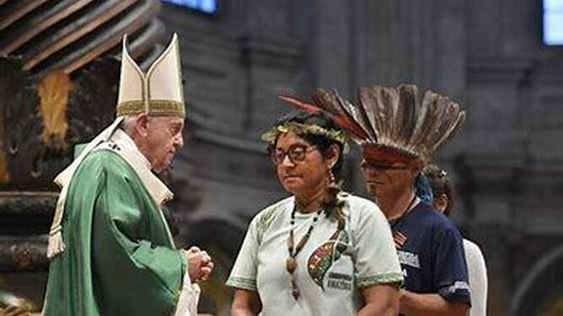
Misa del Sínodo para la Amazonía
“Clericalizar a las mujeres no necesariamente soluciona un problema, podría generar uno nuevo”, señaló entonces Prevost, quien mostró la necesidad de “buscar una concepción diferente del liderazgo y del servicio en la Iglesia, que pueda ser llevado a cabo tanto por hombres como por mujeres”.
Y añadió el entonces prefecto para los Obispos: “Una de las cosas que quedó clara en el Sínodo es que el hecho de que las mujeres sean reconocidas de cierta manera en la sociedad no implica necesariamente un reflejo de ellas dentro de la Iglesia. Hay categorías que pueden ser diferentes. No podemos afirmar que cambiaremos la tradición de la Iglesia que ha perdurado durante dos mil años, pero las mujeres sin duda están asumiendo un papel de liderazgo en la Iglesia y desempeñan un papel importante en la vida de la Iglesia en diferentes niveles”.

¿Diaconisas? "Oportunidad para considerarlo"
Parece, pues, que, en este sentido, León XIV sí será ‘continuista’ con la postura de Francisco respecto a la ordenación femenina. Sin embargo, habrá que esperar a la cuestión de las diaconisas. De su etapa misionera en Perú, conoce la importante función como dinamizadoras pastorales de la mujer en los lugares donde no hay sacerdotes o son de difícil acceso. Y sabe de la petición de sus hermanos obispos en el Sínodo de la Amazonía al respecto.
Y, en la citada rueda de prensa del Sínodo, se refirió a la existencia de las dos comisiones creadas por Francisco para estudiar el tema de las diaconisas, que “indican que ciertamente hay una oportunidad para considerar este tema”, como ha recordado en un reciente artículo, también en el National Catholic Reporter, la teóloga Phyllis Zagano, de la Universidad de Hofstra, quien formó parte de la primera de aquellas comisiones, por lo que estima que “la cuestión de las diaconisas está abierta a la consideración de toda la iglesia. El Papa lo dijo”.
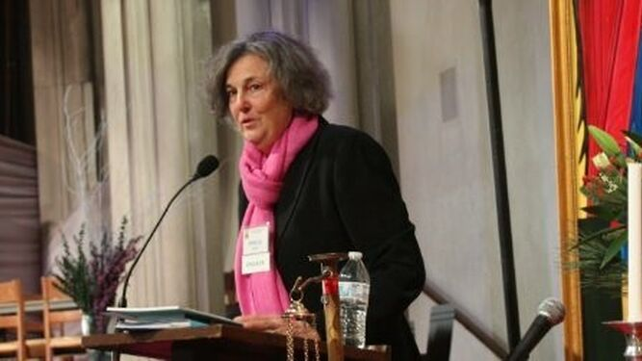
Phyllis Zagano, defensora de la ordenación de las mujeres al diaconado orthodoxdeaconess.org
El próximo mes de julio puede que comencemos a salir de dudas al respecto de estas cuestiones que siguen siendo controvertidas, aunque en otras latitudes -como la latinoamericana- la consideren más que madura y esperan que se tome una decisión antes de dejar que se pudra.
Ese mes está marcado en rojo en el calendario pontificio como aquel en el que la comisión que estudió los temas más espinosos abordados durante el Sínodo de la Sinodalidad –una de las diez que fueron creadas a la conclusión de la segunda asamblea sinodal, en octubre pasado– informará al nuevo Papa de sus resoluciones. Luego será Prevost quien decidirá, tras la escucha sinodal que él también proclama. Y ahí se verá si hay continuidad también en este tema.
https://www.religiondigital.org/vaticano/continuidad-Leon-XIV-Francisco-sacerdocio-femenino-diaconisas_0_2785521443.html?utm_source=newsletter&utm_medium=email&utm_campaign=en_que_consistira_la_continuidad_del_papado_de_prevost&utm_term=2025-06-06

